Svizzera: il sacrificio -paradossalmente- assistito dall'Occidente sarà servito!?

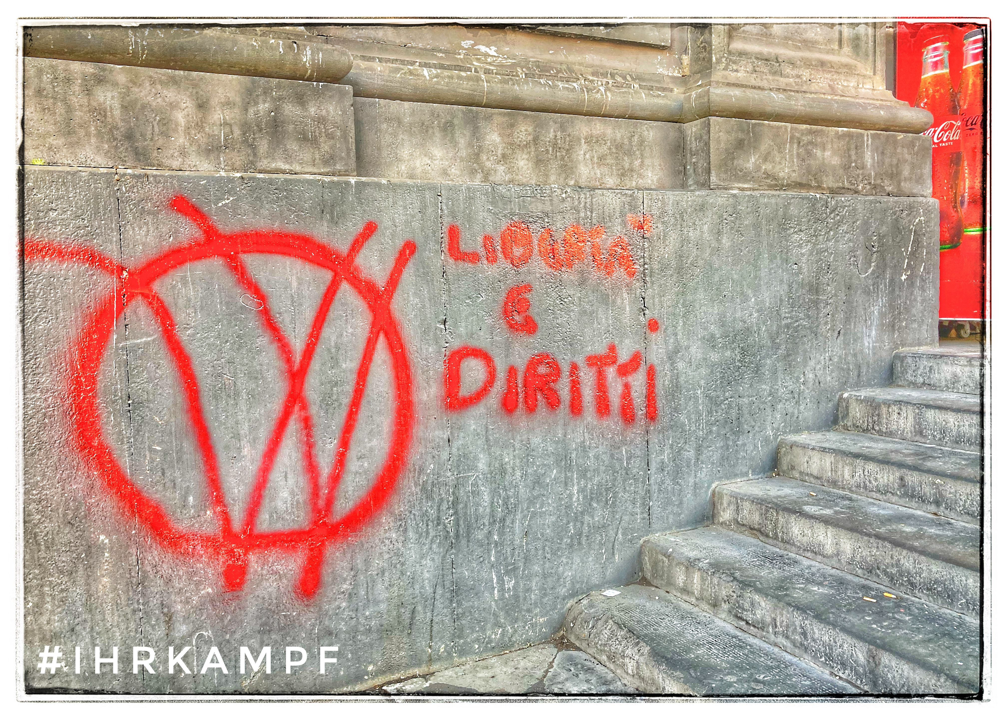
Scrivere della Svizzera per un uomo come il sottoscritto, senza mai aver posseduto capitali da associare in qualche conto bancario cifrato, e con le uniche affinità con i rosso crociati intese nel piacere della cioccolata (per altro in tempi giovanili) e nelle complicazioni di orologeria (intese -ahimè- solamente dentro fondelli di plastica), sembrerebbe non un atto di arroganza bensì più un'idea stupida.
L'aver partecipato come turista ad un paio di festività del primo di Agosto, inoltre, non credo possa contro intendere la premessa appena inscritta, cosicché la Confederazione riunita solennemente da un inno che, prima del 1961 di fatto vedeva di traverso genti che sì non si odiavano, ma nemmeno si comprendevano un minimo, potrà continuare a fondere allegramente il formaggio, insistere sul protezionismo alimentare ed offrire protezione internazionale e tavoli di mediazione in grazia della sua neutralità.
Anzi no. Non più, se non sbaglio.
La Svizzera -mi direte in seguito quanto sono stupido?- è la cartina di tornasole dell'epocale variazione delle forze planetarie al comando dell'umanità così come la conosciamo noi, Occidentali ormai allo sbaraglio o, se Vi piace di più, prossimi alla guerra scongiurando sia ancora una volta "fredda".
L'Occidente -questo è palese e ovvio e credo non debba essere considerato "il problema"- ruota attorno al capitalismo più sfrenato che mai, grazie soprattutto all'imperiale guida statunitense che insiste a rinvigorire detto sistema economico con i dollari, impianto da qualche tempo avviluppatosi nella finanza e suoi derivati; la Svizzera -dato incontrovertibile ed accertato- ha rappresentato una specie di "salvacondotto" per i più grandi speculatori della Terra, per i ricchi che più ricchi non si può, e senza mai guardare (indicare) nessuno in volto, con pochissimi complimenti e moralismi di sorta: questa è storia.
Intendiamoci: gli elvetici sono un Popolo (anzi più che uno, senza entrare nella cronaca parlamentare di bassa "lega" che ha visto i Ticinesi essere mal giudicati dai cantoni più ricchi, svizzeri questi di madrelingua italiana che a loro volta scaricavano i barili della presunta vergogna sui "terroni" -cito testualmente- italiani di identità e per giunta milanesi) laborioso, di altissimo ingegno, di grande saggezza e conoscenza e rispetto per la natura, malgrado le fiabe di Heidi -la ragazza delle Alpi- e Guglielmo Tell, abbiano pochissimo peso e, risultano dai sondaggi oltralpe piuttosto offuscate e poco identitarie.
La fortuna dei ventisei cantoni legata alla potenza industriale farmaceutica e nondimeno a quella tecnologica militare -quest'ultima tutt'altro che facile da verificare in un'ottica resa miope dall'impegno umanitario internazionale ginevrino oggi del tutto fallito nella martoriata Ucraina dopo aver abbandonato da molto tempo l'Africa- è stata indissolubilmente quella bancaria, mai fondata sul risparmio ma sulle garanzie inviolabili -leggi coperture- offerte ai Paesi tutti, nessuno escluso e per nessun motivo valido o meno rifiutate anche in opposizione -per esempio- all'ONU.
Le industrie moderne necessitano di manodopera, in particolare di quella a basso costo per non essere sopraffatte dalla sempre più agguerrita concorrenza del libero capitale che insegue le speculazioni finanziarie; la forza lavoro deve [r]esistere nei pericolosi mestieri di fatica e non è possibile non tutelare per mantenere un grado civile quanto basta. La manodopera (il protezionismo alla lunga non può funzionare nel regime di concorrenza e, salari adeguati allo standard, portano i prezzi delle merci interessanti solo nelle teorie autarchiche, scomparse queste per definizione) dopo qualche lustro diviene poco a poco stanziale e questo comporta nuove collocazioni sociali, va da sé culturali. Proprio la competizione, "anima" del liberismo capitalista e consumista quanto la pubblicità, ha innescato un processo di cambiamento nel ricco "piccolo Paese senza sbocco al mare" e ne ha decretato uno sviluppo che di fatto l'ha reso non più così esclusivo e fiscalmente accomodante per i magnati quanto per esempio continua ad esserlo il Principato di Monaco (non ufficialmente) e per altro vicino esempio Jersey o Guernesey: la "Suisse", "der Schweiz", "Svizra", è sempre più simile agli altri Paesi industriali europei, problematiche annesse e connesse.
Concedendo o meglio, licenziando valori e principi poco ortodossi con la rigidità e particolare intransigenza svizzera elitaria, valori che l'Europa che la contiene geograficamente già ha superato attraversando vari "mutamenti sociali" eccetera, una tappa da considerare non determinante ma pietra miliare per la Confederazione, è la data in cui le donne svizzere hanno potuto votare: 1971 e 1990 (!), dato interessante per avvalorare la presente tesi.
Via, non ho la conoscenza adeguata e la stoffa per fare un excursus storico politico del ricco Paese, ma il filo che non vorrei farVi perdere, è quello della progressiva modifica antropologica del Paese in questione, non un assoggettato ripiego -questo no- ma una preferenza popolare interna che ha sospinto verso lo spalleggiamento dapprima e l'avvicinamento in seguito agli altri Paesi, quelli europei -partner economici indispensabili e concorrenti- in particolare.
Gli aspetti economici di beneficio da soli non si possono cogliere e usare a piacimento senza accollarsi gli interi processi che comportano l'evoluzione, nel bene e nel meno bene, anche se l'andamento evolutivo e di ammodernamento è forzato o forzoso per raggiungere i profitti: pena essere travolti dal mercato stesso e dalle sue continue regolamentazioni.
Ecco che per competere nella libertà commerciale e non adagiarsi sugli allori (il "quarzo giapponese" non è mai morto e gli spiccioli ricevuti dalle "mele americane" non saranno bilanciati dal turismo mai vera industria in queste valli e vette) è indispensabile affrontare il mercato comune e scegliere dei compromessi, accettare delle regole... comunitarie in questo caso, dove la Comunità per eccellenza da intendersi è quella europea, coinvolta e assicurata quest'ultima ai saldissimi nodi macro economici e mai come ora politici e finanziari, gestiti attraverso accordi da accettare più che da imporre se conti meno di nove milioni di abitanti e non hai nelle viscere della terra materie prime e pozzi di petrolio quasi inesauribili.
La Svizzera -e perché la storia non si ripete ma si può rileggere solamente- non sarà il Belgio post-coloniale, la Svizzera infatti ha accettato volontariamente la sfida con consapevolezza e competenza schierandosi nel mercato; questo può solo significare l'abbandono di quella posizione in assoluto neutrale che la contraddistinse, perché (repetita juvant) l'aver accettato le regole dell'Occidente mettendosi di traverso a quei Paesi che con l'Occidente sono in guerra e non solo commerciale è dato dichiarato e di pubblico dominio. Le Banche svizzere hanno aderito insomma -schierandosi apertamente- all'Alleanza Atlantica e, giuocoforza, sempre meno materie prime trasformate in dollari americani potranno rinvigorire il suo sistema economico, considerato che Rubli russi e Yuan cinesi e forse Rupie indiane e Real brasiliani e Rand sudafricani e Rial iraniani mai più porteranno a Zurigo la ricchezza (guadagnata, estorta fa' lo stesso) e nemmeno sottobanco ora che le potenze appena menzionate hanno serrato i ranghi includendo l'Africa in nuove prospettive qualsiasi esse possano poter divenire.
La domanda è: la concorrenza del mercato globale, gli scenari di geopolitica aggiornati, relegheranno la Svizzera "senza banche" a un Paese europeo come un altro? Alcune voci complottiste dicono assolutamente di sì, ma è il mestiere dei cospirazionisti, e va bene, idealisti non autorizzati almeno fino a che qualcuno prima o poi evidenzierà analogie tra chi detiene il potere di una parte di mondo che ben conosciamo e lo Stato federale elvetico, rispondenze che troverebbero forma in un aspetto di odio e risarcimento morale in sospeso, all'interno di un'orgia di accordi trasversali che non farebbero a meno di sopportare quell'inimicizia mai sopita tra... Israele e Berna.
Sarà il caso di cucire un pezzo di stoffa alla bandiera crociata per renderla -geometricamente- uguale alle altre o no?

Lucaa del Negro
https://autorenegro.org
DONAZIONI?! -> paypal.com/paypalme/LUCAAautore
ALTRI ARTICOLI PER "Gli Scomunicati" -> www.gliscomunicati.it/?s=lucaa+del+negro
[Foto: “Red truth"; collezione dell'Autore -> https://autorenegro.org/photographx/]

